金融脆弱环境中的金融资源

自20世纪60年代中期以来，日益脆弱的金融结构、拙劣的政策和不断上升的利率一再将我们带到累积债务通缩的边缘。

自20世纪60年代中期以来，美国经济周期和增长特征与第二次世界大战后的前20年经历有很大不同。这些差异是由于金融体系的脆弱性，这在20世纪60年代中期成为金融业的主导因素，以及货币和财政政策对脆弱金融体制中存在的金融危机和严重萧条威胁的反应。在过去十年中，脆弱的金融环境和拙劣的政策结合在一起，导致经济在加速通货膨胀与金融危机和债务通缩的威胁之间摇摆不定。这种令人沮丧的模式意味着我们需要新的稳定政策和金融安排改革。然而，在我们制定出对策之前，我们必须了解这个问题。

稳健而脆弱的金融结构

金融关系是资本主义经济行为的主要决定因素。为了理解金融关系如何影响我们经济中的收入和就业，有必要区分稳健和脆弱的金融结构。财务结构由相互关联的资产负债表组成。这些资产负债表中的金融工具可被视为在特定日期或特定或有事项发生时按需支付现金的承诺。这些资产负债表现金支付承诺是基于本金和利息的；短期债务比相同面值的长期债务更需要支付现金。
至于内部持有的债务，对于除国家以外的所有运营单位：家庭、企业、州和地方政府而言，履行支付承诺的能力最终取决于经营活动产生的现金流：家庭可支配收入超过当前预算需求的部分，企业税后毛利润的某些值，以及州和地方政府的税收和转移收益超过当前支出的部分。我们称这种现金流为收入或经营现金流。
对于银行和房地产信托投资基金（REITs）等严格意义上的金融单位，经营活动产生的现金流相当于债务人履行合同条款时收到的现金。
除了经营活动产生的现金流外，各单位还通过（1）手头的现金，以履行支付承诺；（2） 处置经营活动中多余的金融资产；（3）借款。通过上述任何一种方式获得现金都涉及到投资组合的变化。
因此，我们区分资产负债表、收入和投资组合现金流。最终，债务结构的成功取决于收入现金流。这些反过来又取决于价格和运营成本，即来自商业运营、就业或州和地方税收的收入超过或预计将超过当前支出，其幅度足以满足合同承诺和贷款人保护的需求。公用事业债券的价值现在受到质疑，因为投资者怀疑市场价格和数量是否会产生足够的收入，超过当前的运营成本，以满足合同支付承诺。房地产投资信托基金陷入困境，因为预期现金流达不到确认债务所需的水平；纽约市债券很难上市，因为考虑到纽约市的收益预期和城市服务成本，很难上市。预见一个足够大的当前盈余来验证未偿债务，更不用说当前赤字所要求的任何新债务了。
由于除国家政府债务外的所有债务的确认都取决于当前和预期的价格和成本，因此价格体系和金融体系之间存在着紧密的联系。由于货币数量理论和标准宏观经济模型只指明了两者之间的薄弱环节，它们忽略了我们的经济如何运行的问题，因此在金融因素是系统行为主要决定因素的情况下，这些标准理论对政策的指导作用很差。
当债务偿还可以通过收入现金流轻易满足时，当投资组合包含足够的现金和可销售金融资产时，金融系统是稳健的，而运营不需要这些资产来吸收现金收入的暂时短缺。随着负债现金流相对于可用于确认债务的现金收入的增加，以及单位被剥夺流动资产，金融系统逐渐走向脆弱。
对冲、投机和“庞氏”融资
区分稳健金融结构和脆弱金融结构的基础是按经济单位区分对冲、投机和“庞氏”融资。当经营活动产生的现金流超过合同规定的应付现金时，单位从事对冲融资；家庭抵押贷款就是一个例子。当经营活动产生的现金流低于合同上的付款承诺时，尽管经营活动产生的现金流超过了利息费用，但该单位从事投机融资。当负债期限相对于资产寿命较短时，就会发生投机融资；银行通常从事投机性融资，持有银行贷款和商业票据形式的浮动债务的公司也是如此。当未偿债务的利息支出超过经营活动的现金流时，一个单位从事“庞氏”融资。正在建设酝酿期较长的设施，或经营与合同产生的现金流低于预期的单位则从事“庞氏”融资。纽约市显然在玩“庞氏”游戏，那些以应计利息为基础借款支付股息的房地产投资信托基金也是如此。

金融稳健/脆弱性指标

金融结构的相对稳健性/脆弱性由从事对冲、投机和“庞氏”融资的单位比例决定；从事对冲金融的比例越大，金融系统就越稳健。由于详细金融实践的信息需要整合到系统视角中，因此可以对负债和现金流的资金总流量数据进行解释，以表明经济的投机程度。
除了现金流量关系给出的比率外，金融结构的稳健性/脆弱性的其他指标还有现金或接近现金与负债的比率，以及“外来”或短期负债与总负债的比率。这些指标表明，哪些现金流短缺可以在不影响运营的情况下被吸收，以及该部门的负债是否会出现挤兑，可能是由于贷款人的某些弱点或金融市场的某些干扰。

从稳健到脆弱的转变

金融结构相对稳健和脆弱的指标可以从资金账户的流动中得出。图1至图4显示了非金融企业部门的指标，图5和图6显示了家庭，图7至图10显示了商业银行业务。
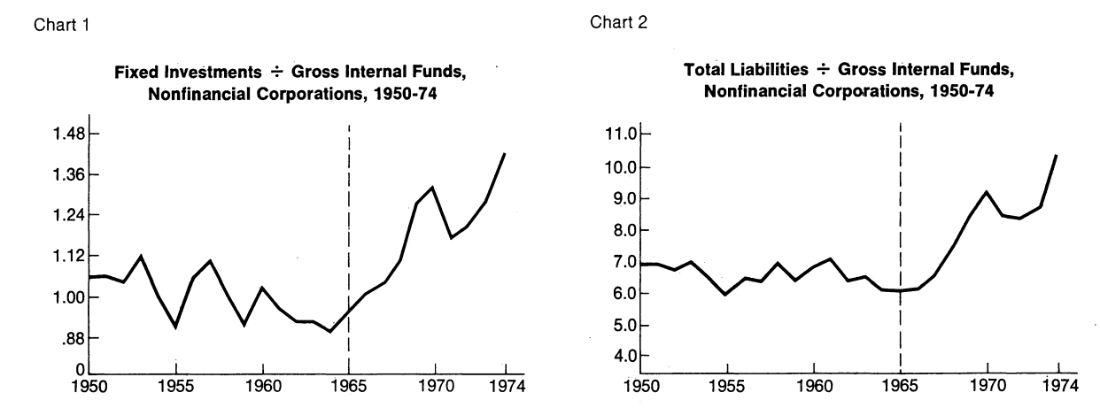
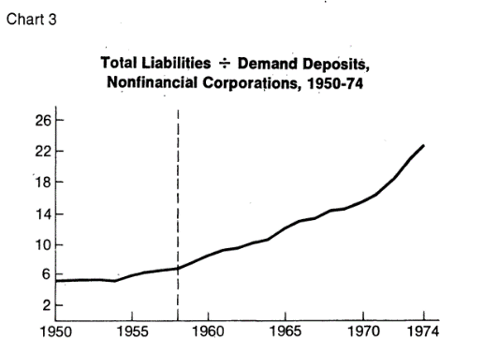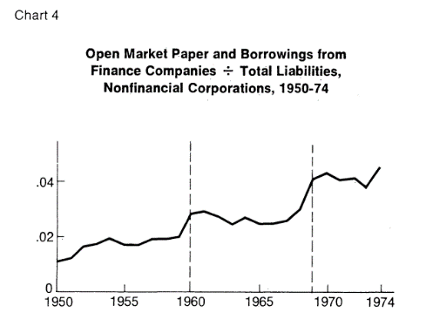

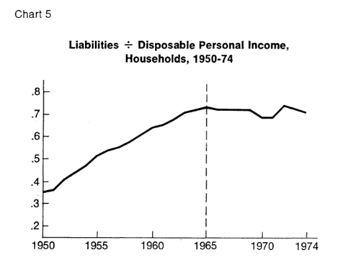
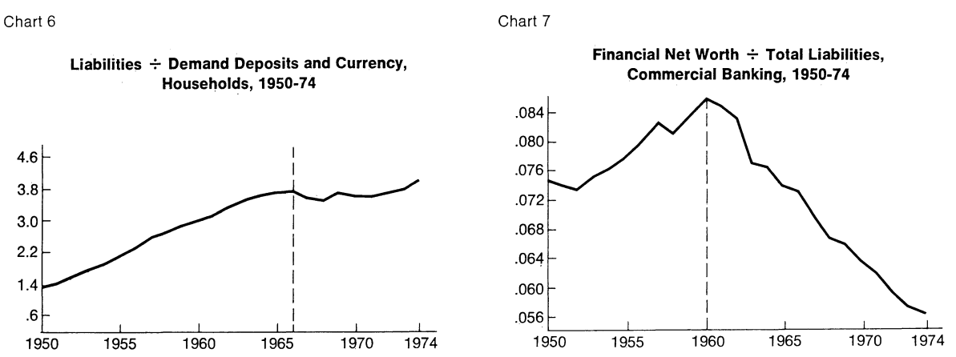
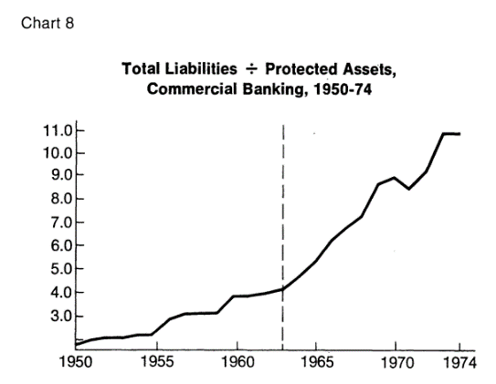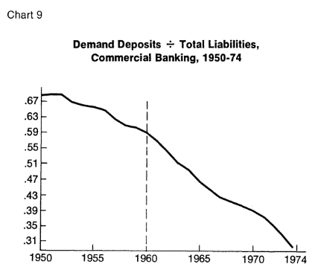
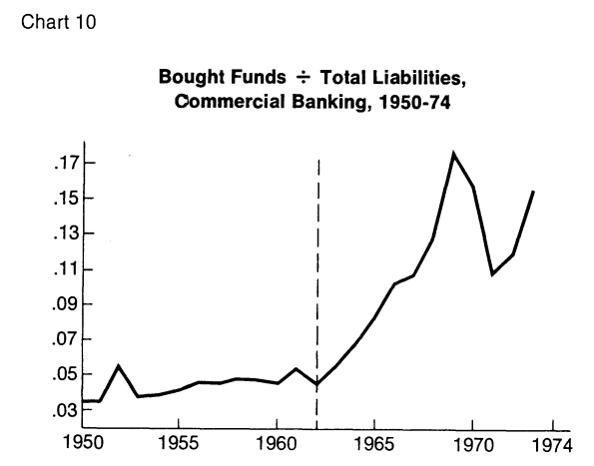

第一张图表显示了企业对固定厂房和设备的投资与内部资金的比率。虽然在最初的15年里，这一指标在1左右波动，因此企业盈余抵消了赤字，但在过去的10年里，这一指标一直超过1，而且这一比率呈上升趋势，即自1965年以来，企业部门每年都出现赤字，而且这些赤字有增加的趋势。在过去十年中，越来越多的固定投资是由外部融资的。这表明，随着企业投资意愿的增加，由于经济表现良好，以及投资税收抵免和加速折旧等投资激励措施被引入税收体系，我们复杂的金融体系满足了融资需求。
图2显示了该地区负债与内部资金的比率，这是相对于验证现金流的衡量指标而言，公司现金支付能力的一个指标，尽管很粗糙。所列指标非常保守，因为它不考虑负债结构中短期债务比例的增加和利率的上升。即便如此，直到20世纪60年代中期，这一比例才显示出明显的趋势；在过去十年中，这一比例呈现出强劲的上升趋势。很明显，与十年前相比，企业经营活动产生的现金流为债务提供的保障要小得多。
图3是企业资产负债表中现金资产的指标：其他流动资产指标，如负债与非默认资产的比率，也显示出同样的趋势。负债与活期存款的比率在此期间呈上升趋势；然而，正如垂直线所示，增长率在60年代末有所上升，或许在1970年前后再次上升。
图4显示了公司负债结构的一个衡量指标。公开市场票据加上从财务公司借款与总负债的比率表明，公司可以求助于外来融资。这些只是公司总负债的一小部分；然而，很明显，它们现在提供的资金比20年前多得多。对外部融资的依赖显然分两步增加：第一步大约在1960年，第二步大约在1969-70年
图5和图6给出了家庭财务发展的两个指标。家庭负债与可支配收入的比率（图5）从1950年的约0.35上升到1965年的0.74，自1965年以来，这一比率一直保持在0.69到0.74之间，没有明显的趋势。负债与活期存款和货币的比率也显示了类似的模式（图6）——大约在前15年，这是一个相对平稳的上升趋势，这一比率从大约1.2上升到了3.7，十年来这一比率一直在3.6到4.0之间。从这里使用的简单措施来看，家庭财务状况在过去十年中似乎已经稳定下来；然而，如果我们在过去十年中调整了利率上升带来的负债，那么这一上升趋势将在整个期间持续下去。
图7至图10展示了商业银行的一些财务关系。图7显示了金融资产净值与总负债的比率。1950年至1960年间，这一比率从0.074上升到0.086；自1960年以来，这一数字已降至0.056。在商业银行中，资产不被重新估值以允许利率上升，传统上衡量的股权保护已经大幅下降。我们知道，如果进行这种重估，这里展示的总比率将大幅降低。此外，与大型银行控股公司的类似比率相比，显示的比率非常大。在过去15年里，银行的资本充足率，无论是按照这里的衡量标准，还是为了允许资产重估而进行的修订，都急剧下降。
图8显示了总负债与受保护资产（即市场价值将受到美联储干预保护的资产）的比率；这一比率从1950年的3.0左右缓慢上升到1963年的5.2；自 1963年这个比率增长加快，因此到1974年，这一比率约为11.9。图9给出了活期存款与总负债的比率；这一比率在整个时期呈下降趋势；然而，1960年附近又出现了一次中断，这增加了下降的速度。我们可以通过引入大额可转让存单（CDs）来解释这种趋势的变化。图10显示了买入基金（非存款基金加上大额可转让CDs）占总负债的比率。直到1962年左右，这一比例一直在0.05左右；当时它向上爆炸，1969年达到0.18，1974年达到0.16。
以上只是过去几十年金融变化数据的样本，表明金融中的投机因素有所增加。由于这些以及其他经济部门的类似变化，金融系统现在远不如以前那么强健。
在图表中，在趋势变化或行为模式变化发生的日期绘制一条垂直虚线。我的假设是，这些变化表明，在20世纪60年代初，金融系统的行为模式发生了重大变化，这些变化往往会加速金融脆弱的趋势。20世纪60年代初以来的经济与战后前15年有所不同。

边缘银行和金融脆弱性

除了上述指标所显示的主要部门不断变化的金融结构外，增加金融债权层次的制度变化也加剧了金融结构的脆弱性。不需要用已知的数据记录。在过去15年中，边缘银行机构和做法，如财务公司的商业贷款，以及公司、房地产投资信托基金和非成员商业银行发行的商业票据，相对于金融体系中的其他要素有所增长。
随着边缘银行机构的增长，成员银行，尤其是大型货币市场银行，已通过信贷额度正式确定的关系，成为这些机构事实上的最后贷款人。我们现在的制度是，美联储是大型商业银行的最后贷款人，大型商业银行是边缘银行机构的最后贷款人。国家银行体系的等级模式（1863-1913）再次出现。
等级森严的银行关系可能是金融体系的弱点之一。当替代融资渠道因市场扰乱而变得昂贵或无法使用时，边缘银行机构利用其在核心银行的信贷额度，例如，由于其资产结构中的某些缺陷而对边缘机构的支付承诺的有效性产生怀疑时。例如，投机性建筑的潜在弱点是目前导致REIT商业票据无法销售的一个因素。因此，当银行充当剩余贷款人时，它们通常是市场认为薄弱的再融资机构。由于银行持有的资产与边缘机构投资组合中的资产相似，当市场上边缘机构投资组合的疲软变得明显时，这些备用银行持有的一些资产也有所减弱。因此，当一些银行作为边缘机构的最后贷款人，允许边缘机构使用其信贷额度时，它们已经被削弱的投资组合就会变得更加脆弱。此外，如果我们经历了一系列这样的事件，即大型货币市场银行对边缘银行进行纾困，那么大型银行的实力可能会逐渐减弱。金融脆弱性可能既是一种渐进性疾病，也是一种传染病，我们的分级金融结构促进了这种疾病的传播。
因此，在已经形成的等级模式中，潜在的严重破坏性的多米诺骨牌效应暗含其中。除了金融存量和流动数据所揭示的情况外，金融业引入额外的分层，以及旨在利用流动性创造信贷的新工具的发明，都是金融体系日益脆弱的证据。

脆弱的金融和商业周期

在一个脆弱的金融结构中，即使在美联储系统没有公开的货币约束的情况下，繁荣期利率上升的反馈也会导致金融紧缩和崩溃，进而可能引发累积的债务通缩。在过去十年中，1966年、1970年和目前接近危机的时期有三次有可能引发债务通缩。作为最后贷款人的美联储（Federal Reserve）的干预终止了这些威胁。然而，在避免债务紧缩的过程中，美联储向银行系统注入了储备，并验证了这些特定的金融用途，这些用途是危机威胁的焦点。以这种方式，一旦金融危机的威胁减弱，美联储（Federal Reserve）就为通胀扩张融资奠定了基础。然而，成功阻止一场严重的萧条，也意味着金融业更加脆弱的趋势仍在继续。
由于金融脆弱性的增加，商业周期的性质发生了变化。第二次世界大战后的前二十年的商业周期是温和的，没有严重的金融混乱的威胁。此外，以过去十年的标准来看，通胀率微不足道。正是在这一时期，货币和财政政策的标准规则被编纂成法律，在这些年里，标准政策足以帮助经济取得相当成功的表现。
从1966年的经济危机开始，即使是在1967年这样的增长衰退期间，商业周期也包含了严重金融动荡的威胁，在扩张阶段，也包含了加速通货膨胀的威胁。缓和通货膨胀和维持就业的标准政策处方似乎不起作用。经济似乎在严重萧条的威胁和通胀加速的现实之间快速波动。
图表中勾勒的故事反映了在大幅扩张期间，金融资源被动员起来为投资提供资金。各部门资产负债表中发生的金融变化反映了通过激活以前闲置的流动资金池来为支出融资，这些流动资金池往往会使金融系统变得强健。然而，更大程度上依赖债务融资的投资和头寸资本资产存量是一种信念，即企业、家庭、州和地方政府的收入将增长，从而获得履行金融义务所需的现金流。一旦无限增长的预期被抛弃，遗留下来的债务结构可能会变得难以维持。
尽管我们在目前这场近乎金融危机的情况下还没有脱离危险，但仍有许多紧张局势需要解决，因此不能排除“双底衰退”的可能性。让我们做一个常规假设，即1975年和1976年的政府赤字首先维持了收入，然后滞后地导致收入增加。联邦赤字将通过财政、企业、家庭、州和地方政府的盈余反映出来，因为所有部门的所有赤字和盈余之和必须加为零。考虑到1973-1975年间家庭、企业和金融机构的恐慌，我们可以预期这些现金流最初将用于增强资产负债表的稳健性，而不是作为继续图表中显示的趋势的基础。在一段时间内，企业对厂房和设备的投资可能会少于内部资金总额，银行可能会让其股本基础相对于资产增长。活期存款和国债将在家庭、企业和银行机构的资产中占据越来越大的比例。
过去一年的恐慌预计将导致金融发展，使金融结构朝着稳健/脆弱规模的稳健方向发展。然而，如果没有1929年至1933年的债务通货紧缩过程中出现的大规模债务抵赖，以及深度萧条的长期低投资特征，在金融结构仍然脆弱的20世纪50年代的标准下，走向稳健的趋势可能会逆转。
1966年和1970年的两次金融恐慌并没有扭转金融脆弱的趋势。在缺乏抑制私人投资和新奇金融新探索的积极政策的情况下，一旦普遍认为收入将足够高，现金流将不仅验证未偿债务，而且验证新的股权和债务承诺，当前政策很可能会导致通胀扩张的恢复。由于债务是名义上的，加速通货膨胀的早期阶段减少了继承债务的实际负担：名义现金流将债务的日期反映了当前成本的较小实际加价。通货膨胀降低了验证债务所需的当前成本的实际加价。
然而，根据最近的经验，有一个障碍妨碍恢复投资组合调整使财政资源可用于投资的进程。这一障碍包括怀疑实体经济的价格和产出是否会产生验证某些未偿债务所需的特定现金流。看来很可能在不久的将来。某些类型的活动将无法满足验证其债务的市场测试。考虑到目前住房（尤其是南部和西南部）、商业设施、电力设施和航空运输的经济困境，这些经济部门的短期预期收入超过运营成本是否足以证实这些行业的新一轮投资。因此，在没有具体的政府干预来补贴这些行业的投资的情况下，另一场足以继续金融脆弱性加剧趋势的繁荣的初始阶段将由不同于近期主导的经济部门和金融工具主导。对过去十年的增长模式有重大影响的行业的这种弱点可能会阻碍强劲扩张的恢复，即使是在面临巨额政府赤字的情况下。

一个没有阴郁的衰退

当前的政策，在短暂或更长的停顿之后，将导致由资产负债表调整提供资金的通货膨胀扩张的恢复，这将最终导致一个比1973-1974年更脆弱的金融结构。再次，内生反馈将导致金融危机的威胁，我们在过去十年中经历过三次的不幸情景将再次上演。有没有办法摆脱这种阴郁的循环？
正是通过认识到历史上的深度萧条，尽管付出了沉重的代价，取得了一些必要的结果：深度萧条后的金融体系比以前更加稳健，从事投机性金融的意愿大大减弱，大萧条时期的低投资，以及公司破产，这意味着前一时期的投资部分用完了，资产负债表上对不必要的资本密集型繁荣投资的估值被减记。
因此，摆脱我们在过去十年中经历的低迷周期的药方是在没有大规模失业的浪费和痛苦的情况下实现深度萧条的经济成果。我们需要一个可能长达十年的低投资、高消费时期，在这个时期里，就业是通过WPA、CCC和20世纪30年代的国家青年管理局等机构来维持的，而不是通过增加诱因以及对以投机方式融资的私人投资的直接补贴来维持的。
面对住房、商业地产和工业产能的过剩供应（以其验证债务的能力衡量），我们现在有了一项吸引私人投资和建设的国家政策。这些过剩的供应意味着，要么新投资将无法产生足够的现金，以验证债务和所有者在为该投资融资时产生的承诺，要么，如果新投资得到补贴并投入使用，则旧的现有资本资产将无法验证其债务。在过去十年中，对住房、公用事业、建筑和商业投资的补贴越来越普遍，这些都是有说服力的证据，证明这些设施无法产生收入。市场信号是明确的：快速投资将导致资源使用效率低下。现在是时候管理我们的事务了，以便我们在低投资经济的背景下实现接近充分就业的目标。

金融改革的必要性

最近的经验还传达了另一个信息。投机性融资的趋势意味着金融领域的自由市场发展正在破坏稳定——首先是向上发展，使一段合理稳定的时期转变为通胀扩张，然后是向下发展，从而威胁到金融危机和深度萧条。我们需要对金融领域允许的内容进行全面改革，这些改革将消除过去30年发展起来的许多金融分层和负债管理手段。
目前大多数金融改革建议都着眼于允许金融机构和金融实践有更大的自由度。这些提议的基本理念是，股票投资者拿出了筹码，他们应该可以自由地冒险。大型银行控股公司的出现，以及它们在国内和海外的多层面活动，是这一趋势的一个方面，即对金融机构的监管和控制更加宽松。现在很明显，激进的、以负债管理为导向的大型银行的增长，在很大程度上是全球通胀融资和金融脆弱性加速趋势的原因。这些大型银行及其客户受到保护，不必承担其活动的全部后果，因为他们认为美联储不能允许他们破产，他们利用了自己的受保护地位，大幅扩大了资产相对于资本基础的比例。由于大型金融机构的地位岌岌可危，美联储通常需要满足大型银行和金融市场的需求，而不是经济稳定的需求。此外，由于这些大型银行是大型企业的天然资金来源，因此在资金的可用性方面引入了偏向，偏向于大型企业而非中小型企业。如果政策的目标是实现一个可行的竞争性经济，那么战后融资增长的特殊形式产生了反常的影响。
由于金融实践演变的不稳定影响，我们需要开始讨论金融实践中什么是可取的，什么是不可取的。我倾向于采取措施，简化公司企业可允许的负债结构，让小公司和金融机构比大型组织有更多的回旋余地。但比关于改革方向的任何特定观点更重要的是，现有的金融制度安排被视为当前危机的一个因果因素，需要进行改革，以防止此类危机周期性地再次发生。
因此，我们需要认真讨论一个良好的金融经济所需的物质结构，在这种经济中，破坏稳定的金融行为的倾向大大减弱。现在是进行建设性改革的时候了，这些改革不是着眼于金融自由化，而是指向建立比现在更有效的壁垒，以防止破坏稳定的金融脆弱性的发展。

